«Важен каждый ученик»
.



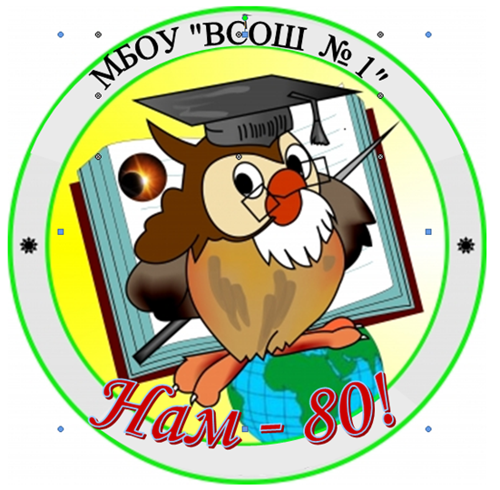
«Утверждаю»  Директор  МБОУ «Высокогорская СОШ№1»  _______________ /Е.С. Гильманова/ | «Согласовано»  Заместитель руководителя- начальник МКУ «Отдел образования исполнительного комитета Высокогорского муниципального района РТ»  ____________ Н.К.Ахметзянов

Программа районного семинара для учителей
МБОУ «Высокогорская СОШ№2» Высокогорского муниципального района Республики Татарстан
«Подходы к решению выявленных рисков
в рамках программы 500+»

27 мая 2022 г.

Время | Мероприятие | Ответственные
09.00-09.30 | Вступительное слово  «Подходы к решению выявленных рисков в рамках программы 500+» | Гильманова Е.С. – директор МБОУ «ВСОШ № 1» Высокогорского района РТ  АбдрахмановФ.Ф. – директор МБОУ «ВСОШ №2» Высокогорского района РТ  Хайруллина Р.Х. – методист МКУ «Отдел образования исполнительного комитета Высокогорского муниципального района РТ»,

МАСТЕР-КЛАСС
Время | Тема | Учитель
14.00-16.00 | «Agile технологии – как инновационный инструмент организации эффективных педагогических взаимодействий между участниками образовательного процесса » | Рабочая группа:  Гильманова Е.С. - директор МБОУ «ВСОШ №1» Высокогорского района РТ, учитель химии и биологии высшей квалификационной категории  Владимирова З.Ю. – заместитель директора по УР ,учитель математики высшей квалификационной категории  Зеленина А.И.- заместитель директора по УР, учитель начальных классов высшей квалификационной. категории  Мустафина А.Н.- заместитель директора по УР НО, учитель начальных классов высшей к квалификационной категории  Фомина Т.В-учитель начальных классов высшей квалификационной. категории  Степаненко С.А.- учитель биологии  Мингазов Н.З.- учитель информатики
КРУГЛЫЙ СТОЛ
14.00 | Подведение итогов. | Гильманова Е.С. – директор МБОУ «ВСОШ №1» Высокогорского района РТ  АбдрахмановФ.Ф. – директор МБОУ «ВСОШ №2» Высокогорского района РТ  Хайруллина Р.Х. – методист МКУ «Отдел образования исполнительного комитета Высокогорского муниципального района РТ»,

